Общество с ограниченной ответственностью
"Прософт-Системы"

ОКП 66 5710

ВЧ УСТРОЙСТВО ФИЛЬТРАЦИИ, СОГЛАСОВАНИЯ

И РАЗВЯЗКИ

ПАСПОРТ

ПБКМ.671142.001 ПС

Екатеринбург

СОДЕРЖАНИЕ

1 ОСНОВНЫЕ СВЕДЕНИЯ ОБ ИЗДЕЛИИ………………………… 3

2 ТЕХНИЧЕСКИЕ ХАРАКТЕРИСТИКИ ………………………….. 3

3 КОНСТРУКЦИЯ …………………………………………………… 4

4 СХЕМА СОЕДИНЕНИЯ…… …………………………………….. 5

5 ПОРЯДОК ВКЛЮЧЕНИЯ…………………………………………..6 – 7

6 КОМПЛЕКТНОСТЬ …………………………………………………7

7 УСЛОВИЯ ЭКСПЛУАТАЦИИ И ХРАНЕНИЯ…………………….7

8 ГАРАНТИИ ИЗГОТОВИТЕЛЯ………………………………………8

9 СВЕДЕНИЯ ОБ УПАКОВКЕ ………………………………….…… 8

10 СВИДЕТЕЛЬСТВО О ПРИЕМКЕ ………………………………… 9

11 ОСОБЫЕ ОТМЕТКИ…………………………………………………10

      - Основные сведения об изделии

  - Паспорт прилагается к ВЧ устройству фильтрации, согласования и развязки (ВЧ УФСР).
  - Все записи в паспорте производится чернилами или шариковой ручкой
с черной пастой или синей пастой отчетливо и аккуратно.
Подчистки помарки и незавершенные исправления не допускаются.
  - ВЧ устройство фильтрации, согласования и развязки (ВЧ УФСР) предназначено для согласования канала с ВЧ аппаратурой УПК-Ц или АВАНТ путем корректировки значения входного (выходного) сопротивления канала. ВЧ УФСР обеспечивает таким образом развязку ВЧ аппарата от ВЧ канала.
  - ВЧ УФСР обеспечивает подключение ВЧ аппарата с несимметричным и симметричным выходам (входам) ВЧ канала.
  - ВЧ УФСР предназначен для эксплуатации в непрерывном режиме
без постоянного обслуживающего персонала.

      - Технические характеристики

2.1 Технические характеристики представлены в таблице 2.1.
Таблица 2.1
№  п/п | Характеристики ВЧ УФСР | Технические  требования | Фактические  значения
1 | Диапазон частот, кГц | 20 - 1000
2 | Версия исполнения (вариант схемы соединения) | симметричный
2 | Версия исполнения (вариант схемы соединения) | несимметричный
3 | Входное/выходное сопротивление Х1.1 и Х1.2 (при номинальной нагрузке 75 Ом), Ом | 75
4 | Затухание при включении по схеме для несимметричного канала (при номинальной нагрузке 75 Ом), дБ | 0,1 (20-300 кГц)  0,2÷0,4 (300-500 кГц)  0,4÷0,8 (500-800 кГц)  0,8÷1,1 (800-1000 кГц)
5 | Выходное/входное сопротивление Х2.1 и Х2.2, Ом | 30 - 200
6 | Длительно допустимый уровень мощности ВЧ сигнала, при нагрузке 75 Ом | 47 дб

      - Конструкция

- В металлическом корпусе установлена печатная плата (приведена на рисунке 1), на которой расположены три трансформатора, нагрузочные сопротивления при подключении с симметричным выходом, внутренняя нагрузка и три клеммника. Также находится переключатель для согласования с линией.
- Конструкцией ВЧ УФСР предусмотрена возможность его установки на DIN – рейку.

- Трансформатор ТV1 выполняет функцию развязки от ВЧ канала.

- Трансформатор ТV2 выполняет функцию фильтра синхронных помех.

- Трансформатор ТV3 выполняет функцию согласования с ВЧ каналом.

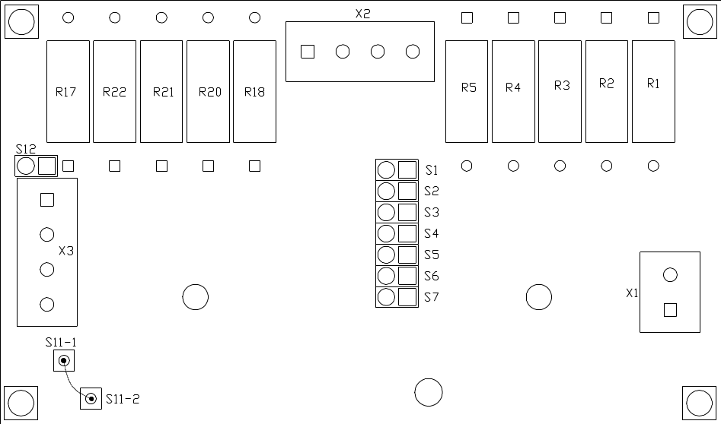
Рисунок 1

- Назначение разъемов:
- Х1 для подключения к аппаратуре ВЧ;
- X2 для выбора выбора подключения к линии/нагрузке
- Х3 для подключения к несимметричной линии;

- Разъемы S1 – S7 предназначены для согласования с ВЧ каналом.

- Габаритные размеры ВЧ УФСР 188х120х82 мм.

- Масса изделия 1,1 кг.

      - Схема соединения

Схема ВЧ УФСР приведена на рисунке 2.
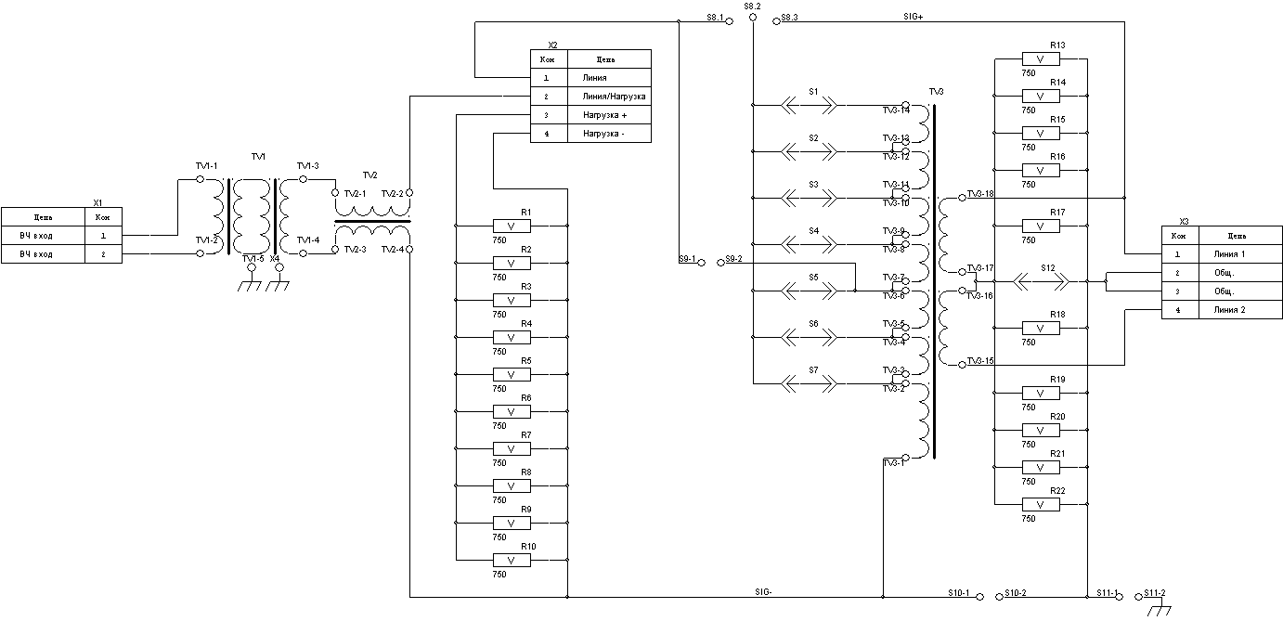
Рисунок 2

Трансформатор ТV1 обмотка 1 – 2 ______30 витков
обмотка 3 – 4______ 30 витков
обмотка 5 – 6 ______24 витка

Трансформатор ТV2 обмотка 1 – 2, 3 – 4 ____ 24 витка

Трансформатор ТV3 обмотка 1 – 2_______19 витков
обмотка 3 – 4_______ 5 витков
обмотка 5 – 6_______ 6 витков
обмотка 7 – 8_______ 5 витков
обмотка 9 – 10______ 5 витков
обмотка 11 – 12______2 витка
обмотка 13 – 14______7 витков
обмотка 15 – 16______21 витков
обмотка 17 – 18______21 витков

Схемы включения несимметричного выхода по таблице 4.2
Таблица 4.2

№ п/п | Выход обмоток | перемычки
4.2.1 | Выход 30 Ом | S7
4.2.2 | Выход 50 Ом | S6
4.2.3 | Выход 75 Ом | S5
4.2.4 | Выход 100 Ом | S4
4.2.5 | Выход 135 Ом | S3
4.2.6 | Выход 150 Ом | S2
4.2.7 | Выход 200 Ом | S1
4.2.8 | Подключение GND  несимметричного выхода (входа) | S10, S11

Схемы включения симметричного выхода по таблице 4.3

Таблица 4.3
№ п/п |  | перемычка
4.3.1 | Выход 236 Ом | S7
4.3.2 | Выход 187 Ом | S6
4.3.3 | Выход 150 Ом | S5
4.3.4 | Выход 128 Ом | S4
4.3.5 | Выход 112 Ом | S3
4.3.6 | Выход 107 Ом | S2
4.3.7 | Выход 92 Ом | S1
4.3.8 | Подключение GND  симметричного выхода (входа) | S11

      - Порядок включения

- Выполнить измерение модуля полного сопротивления ВЧ – тракта по схеме на рисунке 3.
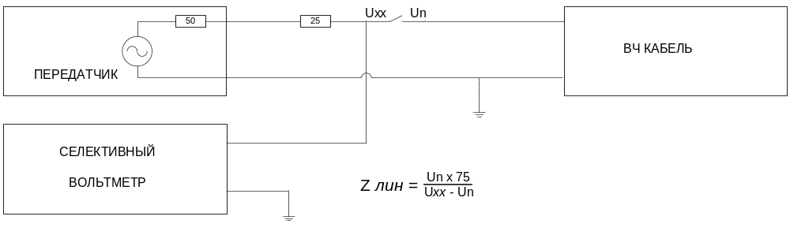

Рисунок 3

- Выбрать (по таблицам 4.2.. 4.3..) вариант cхемы подключения обмоток согласующего трансформатора со значением сопротивления наиболее близким к сопротивлению согласуемого ВЧ канала.
- Выполнить проверку полученного модуля полного сопротивления по схеме на рисунке 4 после включения ВЧ УФСР и при положительном результате произвести подключение аппаратуры.
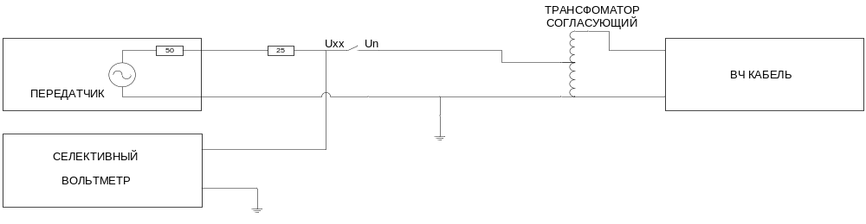
Рисунок 4

- При работе с симметричным каналом необходимо:
− измерить сопротивление ВЧ канала по схеме на рисунке 3
    - выбрать схемы подключения обмоток трансформатора по таблице 11.3
    - подключить согласующий трансформатор (СТ) к ВЧ каналу;
    - проконтролировать входное сопротивление СТ.

      - Комплектность

Таблица 3
№  п/п | Наименование | Обозначение | Кол.
1 | ВЧ УФСР | ПБКМ.671142.001 | 1
2 | Паспорт | ПБКМ.671142.001 ПС | 1

      - Условия эксплуатации и хранения

- высота над уровнем моря, не более, м_____________________ 2000;
- верхнее значение температуры, °С _________________ 50;
- нижнее значение температуры, °С ___________________1;
- относительная влажность при температуре 25°С, %, не более _____80;
Окружающая среда при эксплуатации, хранении изделия должна соответствовать II группе атмосферы по ГОСТ 15150-69.
охлаждение ВЧ УФСР – воздушное, естественное.

      - Гарантии изготовителя

  - Предприятие – изготовитель гарантирует работоспособность изделия
ВЧ УФСР ПБКМ.671142.001 зав. №______________ при соблюдении потребителем условий и правил эксплуатации, хранения, транспортирования и монтажа.

  - Гарантийный срок на ВЧ УФСР составляет 36 месяцев с даты изготовления.
  - При возникновении гарантийного случая, срок гарантии продлевается на время, в течение которого ВЧ УФСР находился в ремонте с учетом времени доставки.

  - В случае отказа изделия в период гарантийных обязательств потребитель должен выслать в адрес изготовителя письменное извещение со следующими данными: наименование изделия, заводской номер дата изготовления и дата ввода
в эксплуатацию; характер дефекта.

      - Свидетельство об упаковывании
ВЧ устройство фильтрации, согласования и развязки ВЧ УФСР
наименование изделия обозначение
Версия исполнения ___________________________ № ___________________
заводской номер

Упакован ________________________________________________________________________________
наименование изготовителя

Согласно требованиям, предусмотренным в действующей технической документации.

__________________________________ ________________________ __________________________
должность личная подпись расшифровка подписи

___________________________________
год, месяц, число

      - Свидетельство о приемке

ВЧ устройство фильтрации, согласования и развязки ВЧ УФСР
наименование изделия обозначение
Версия исполнения ___________________________ № ___________________
заводской номер

Изготовлен и принят в соответствии _________________ПБКМ.671142.001____________________

и признан годным для эксплуатации.

Начальник ОТК

МП ________________________ ____________________________________
личная подпись расшифровка подписи

___________________________________
год, месяц, число

      - Особые отметки

